Załącznik nr 1 – Zadanie 10

Opis przedmiotu zamówienia.

Przedmiotem niniejszego zamówienia jest pomoc w realizacji połowów badawczych prowadzonych MIR-PIB w obrębie Ujścia Dziwny.

Wymagania dotyczące sprzętu:

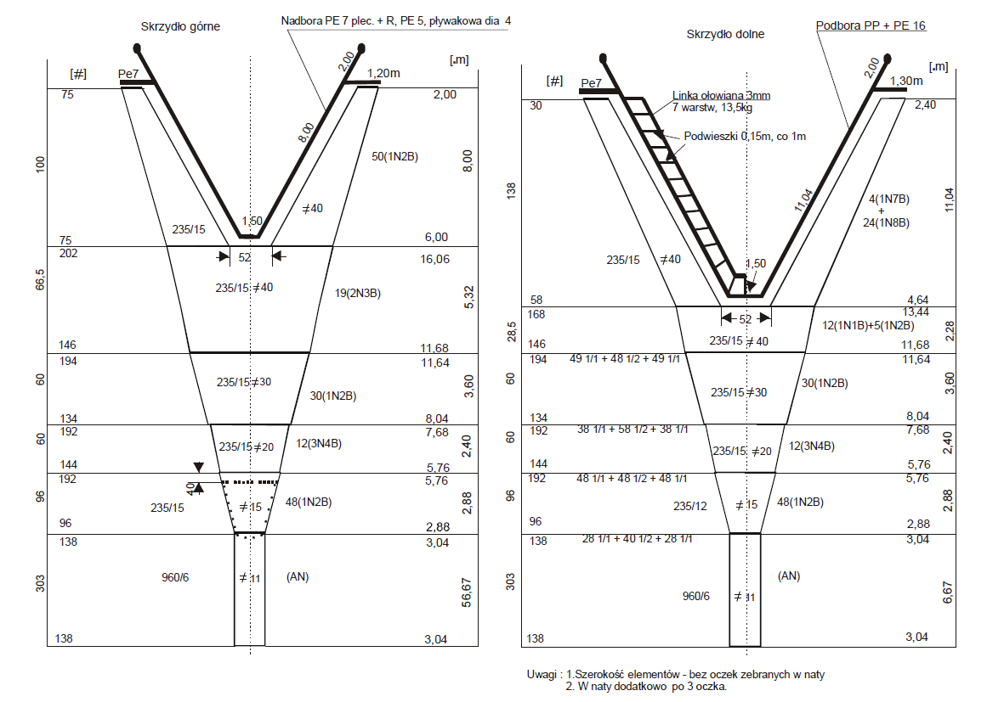
- Wykonawcy użyczy Zamawiającemu na okres badań włok denny o następujących parametrach:

- Wykonawca dysponuje jednostką pływającą zdolną do wykonania zaciągu przy użyciu powyższego włoka z prędkością roboczą co najmniej 3 kt. w obecności obserwatorów z ramienia MIR-PIB obecnych każdorazowo na pokładzie tejże jednostki.
- Wykonawca dysponuje niezbędnym osprzętem służącym do uzbrojenia i wykonania wszelkich czynności związanych z połowem przy użyciu w/w narzędzia (m.in. rozpornice, liny itp.).
- Wykonawca skonstruuje wkładkę do włoka o żądanej przez Zamawiającego charakterystyce i wszyje ją do matni włoka w sposób umożliwiający pełne wykorzystanie parametrów narzędzia połowowego. Koszt tkaniny leży po stronie Zamawiającego.

Uzgodnienia dotyczące przewidzianej lokalizacji połowów badawczych:

- Miejsca zbioru prób (1 zaciąg wykonany włokiem) przedstawiono w poniższej tabeli.

Identyfikator | Pozycja geograficzna początku sieci/zaciągu | Nazwa opisowa | Liczba powtórzeń/każdorazowy nakład połowowy
UD 1 | N 54°02,146' | Trawers Ujścia Dziwny | Jednokrotnie/  1 włok
 | E 14°42,522'

- Dopuszcza się zmianę lokalizacji punktów po uprzedniej konsultacji z Zamawiającym.

Uzgodnienia dotyczące przewidzianych czynności:

- Wykonawca zobowiązuje się do wykonania jednego zaciągu powyżej opisanym narzędziem w obrębie przewidzianej pozycji rozpoczęcia i kontynuacji zgodnie z przedłożonym kursem/opisem.
- Wykonawca zobowiązuje się każdorazowo do pomocy przy wybieraniu i segregowaniu złowionych ryb w rozbiciu na poszczególne lokalizacje zaciągu (w stanie umożliwiającym ich dalsza analizę).
- Wykonawca zobowiązuje się do przechowaniu złowionych ryb do czasu odbioru przez przedstawicieli Zamawiającego; na każdym z powyższych etapów Wykonawca zobowiązany jest do ścisłego przestrzegania podanych powyżej warunków segregacji połowu.
- Wykonawca zobowiązuje się do przekazania używanej podczas badań wkładki włoka Zamawiającemu.

Uzgodnienia dotyczące częstości i terminarza przewidzianych odłowów:

- Badania i połowy prowadzone będą w okresie:
25.07.2018 – 31.08.2018.
- W trakcie okresu badawczego odłowy prowadzone będą jednokrotnie z możliwością powtórzenia zaciągu w przypadku porwania/splątania włoka w zależności od decyzji Zamawiającego.
- Szczegółowy terminarz połowu będzie za każdym razem uzgadniany z przedstawicielem MIR-PIB odpowiedzialnym za realizację zadania.

Inne uzgodnienia:

- Wykonawca zobowiązuje się do użyczenia Zamawiającemu miejsca odpowiedniego do magazynowania sprzętu badawczego.
- Ryby zatrzymane w trakcie połowów badawczych prowadzonych na podstawie pozwolenia uzyskanego od Ministra Gospodarki Morskiej i Żeglugi Śródlądowej stanowią własność MIR-PIB.
- Wykonawca połowów udostępni ekipie badawczej MIR-PIB miejsce służące dokonaniu pomiarów i analiz (zamknięte pomieszczenie wyposażone w oświetlenie elektryczne, bieżąca wodę, stół i krzesła) oraz potencjalnego krótkotrwałego przechowania złowionych ryb w warunkach umożliwiających ich zbadanie w dniu następnym po połowie.

